**ΤΟ ΥΛΙΚΌ ΕΊΝΑΙ ΑΠΟ ΤΗΝ ΕΡΓΑΣΊΑ ΤΗΣ ΣΑΛΑΓΙΑΝΝΗ ΑΛΕΞΑΝΔΡΑΣ**

**ΤΗΝ ΥΠΕΡΕΥΧΑΡΙΣΤΩ!**

**Η ΠΑΡΑΒΟΛΗ ΣΤΗΝ ΤΕΧΝΗ**

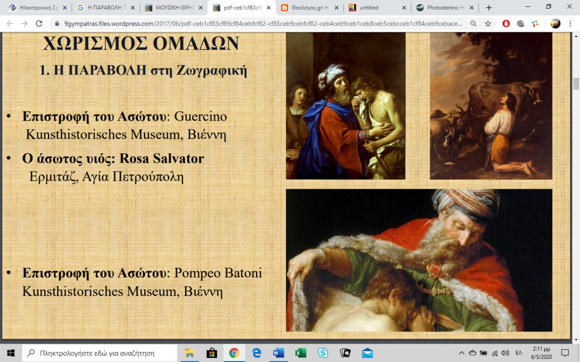

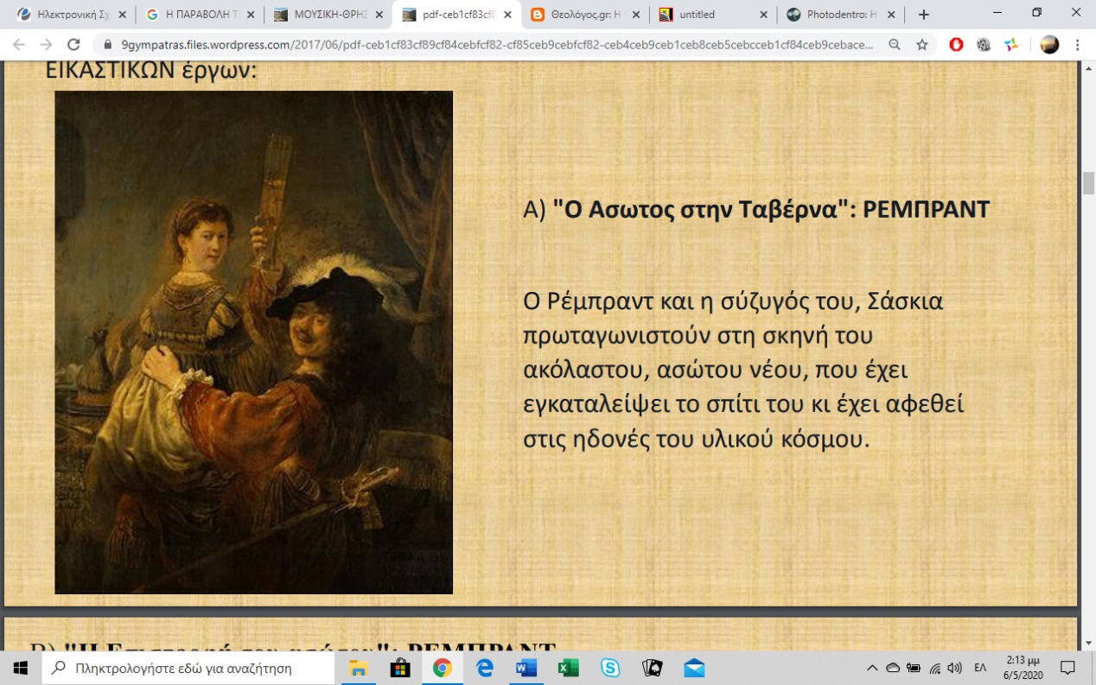

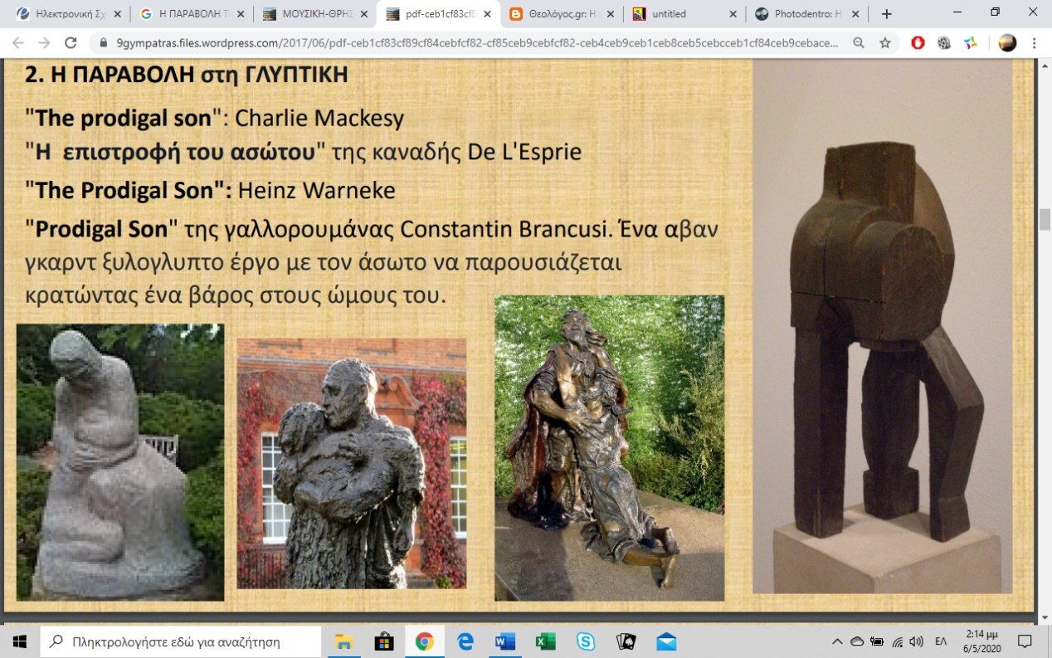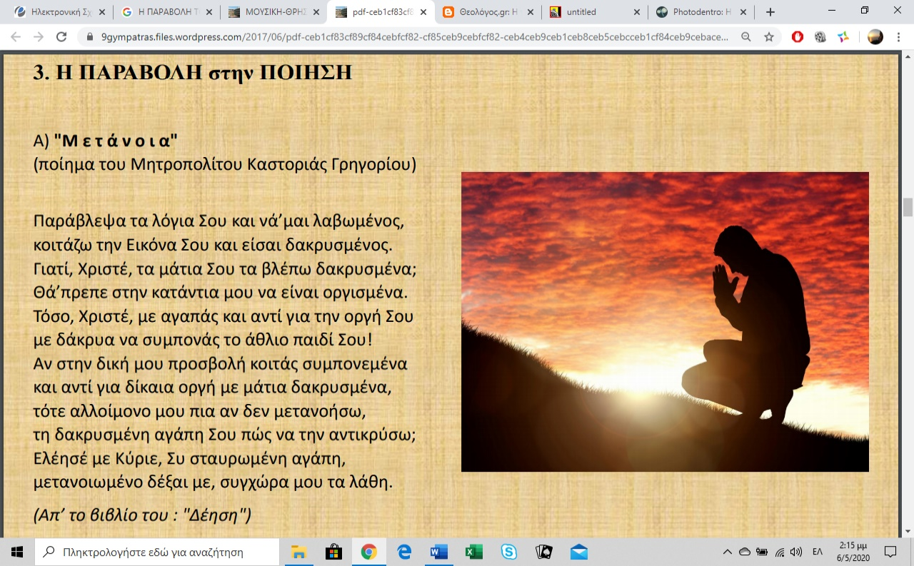

**ΠΟΙΗΣΗ:**

**"Μ ε τ ά ν ο ι α"**

(ποίημα του Μητροπολίτου Καστοριάς Γρηγορίου)

Παράβλεψα τα λόγια Σου και νά’μαι λαβωμένος,

κοιτάζω την Εικόνα Σου και είσαι δακρυσμένος.

Γιατί, Χριστέ, τα μάτια Σου τα βλέπω δακρυσμένα;

Θά’πρεπε στην κατάντια μου να είναι οργισμένα.

Τόσο, Χριστέ, με αγαπάς και αντί για την οργή

Σου με δάκρυα να συμπονάς το άθλιο παιδί Σου!

Αν στην δική μου προσβολή κοιτάς συμπονεμένα

και αντί για δίκαια οργή με μάτια δακρυσμένα,

τότε αλλοίμονο μου πια αν δεν μετανοήσω,

τη δακρυσμένη αγάπη Σου πώς να την αντικρύσω;

Ελέησέ με Κύριε, Συ σταυρωμένη αγάπη,

μετανοιωμένο δέξαι με, συγχώρα μου τα λάθη.

(Απ’ το βιβλίο του : "Δέηση")

**"Ο λόγος του ασώτου" της Ζωής Καρέλλη**

Κύριε, ελέησόν μου την τόλμην της ομολογίας.

Να δοκιμάσω την τροφήν των ζώων του πατέρα μου.

Αγαπητή γη, πατρικό χωράφι,

είν’ εύκολο να γονατίσει ο κουρασμένος.

Ευφροσύνη απ’ τη γνωστή όψη των πραγμάτων.

Πρόθυμη μετάνοια, θρεμμένη από αμαρτίες

αστήριχτες. Σαν έφευγα ήξερα πως θα γυρίσω,

γι’ αυτό επέστρεψα. Ν’ ακουμπήσω

τα κουρασμένα ανίκανα μέλη στην πρόθυμη γη.

Όνειρα χόρτασης, επιθυμίες που δεν χόρτασαν,

ποιος θα τις πληρώσει ποτέ; Πόσο βαστά

ευγνωμοσύνης η θαλπωρή και πώς θα βρεθούμε

ύστερα με τον πατέρα αντιμέτωποι;

Πατέρας του εαυτού μου εγώ

προσηνής και σκληρός νομοθέτης.

Κύριε, ελέησόν μου την συστολή του πόνου, να εισέλθω

ολόκληρος στους κόλπους σου.

**ΜΟΥΣΙΚΗ:**

* Τραγούδι των Meghan και RyanBaird, εμπνευσμένο από την Παραβολή

<https://www.youtube.com/watch?v=YFDzScX-YOc>

* "The ProdigalSon": ΣεργκέιΠροκόφιεφ-ΜΠΑΛΕΤΟ

Σκηνική μουσική, που έγραψε ο ρώσος συνθέτης για τα Ρώσικα Μπαλέτα του Ντιαγκίλεφ σε χορογραφία του μεγάλου ΧωρζΜπαλανσίν. Το λιμπρέτο, που δίνει έμφαση στα θέματα της αμαρτίας και της λύτρωσης, είναι βασισμένο στην παραβολή από το κατά Λουκάν Ευαγγέλιο, με κάποιες όμως αλλαγές, όπως η προσθήκη του χαρακτήρα της σειρήνας και η αντικατάσταση του μεγάλου αδερφού από δυο φίλους. Το έργο ανοίγει με τη σκηνή της αναχώρησης του γιού από το σπίτι και συνεχίζει με την αποπλάνησή του από την ελκυστική, λάγνα κι αισθησιακή σειρήνα... Τέλος, ταλαιπωρημένος και μετανοιωμένος, επιστρέφει γονυπετής ζητώντας βαθιά κι αληθινή συγγνώμη από τον πατέρα του.".

<https://www.youtube.com/watch?v=VkN4lNDlKG8>

* "The ProdigalSon": ΜπένζαμινΜπρίττεν

Ο βρετανός συνθέτης μεταφέρει την παραβολή στη σύγχρονη εποχή με την ιστορία να διαδραματίζεται σε ένα οικογενειακό αγρόκτημα. Πρόκειται για μια όπερα δωματίου, με λίγα όργανα, σολίστες και μικρή χορωδία, τους ρόλους της οποίας υποδύονται μόνο άνδρες. Χαρακτηριστικός ο ρόλος του "Πειρασμού", που αποπλανά τον μικρό γιο. Ο λαμπρός ήχος της τρομπέτας αντιπροσωπεύει τη σαγήνη του πειρασμού. Η αίσθηση του τρόμου στις σκηνές του πειρασμού είναι ανατριχιαστικά διάχυτη. Η προδοσία του νέου και η κατάπτωση της ψυχής του εκφράζονται με τραχιές αρμονίες, διάφωνες συγχορδίες, ενώ η λύτρωση και συγχώρεση με τρυφερά, γεμάτα μελωδικά μοτίβα.

<https://www.youtube.com/watch?v=AKmr3s3bByM>

* "Denforloradesonen-Ο Άσωτος υιός" : HugoAlfvén

Η παραβολή δίνει έμπνευση και στο σουηδό , H. Alfven που συνθέτει μια σουίτα μπαλέτου στην οποία ενσωματώνει λαϊκές μελωδίες και χορούς της πατρίδας του, καθώς η ιστορία του άμυαλου, απερίσκεπτου νέου, που εγκαταλείπει την πατρική εστία και σπαταλά την περιουσία της για τις κοσμικές ηδονές, είναι εμφανής στους λαούς κι ερμηνεύεται σύμφωνα με τις τοπικές παραδόσεις. <https://www.youtube.com/watch?v=Cd1q8bmvkSo>

* "The Prodigal Son", ΣερΆρθουρΣάλιβαν

Ένα ορατόριο με θέμα την Παραβολή του Ασώτου γράφτηκε από τον βρετανό ArthurSullivan και μάλιστα αποτελεί την πρώτη απόπειρα σύνθεσης με θεματική την συγκεκριμένη παραβολή, αφού γράφτηκε το 1869 και προηγήθηκε όλων των άλλων έργων.Η επιρροή των ορατορίων του Μέντελσον είναι ισχυρή.ΟSullivan, που συνέθεσε τη μουσική μέσα σε τρεις εβδομάδες, παραλλάσσει ελαφρώς την ιστορία παραλείποντας το επεισόδιο στο οποίο ο πρεσβύτερος γιος αμφισβητεί το έλεος που προσφέρεται στον άσωτο αδερφό του. Αντ 'αυτού, εστιάζει στη δραματική συμφιλίωση πατέρα-γιου. Αντιμετωπίζει τον άσωτο όχι ως φύση που ρέπει προς την διαφθορά και την ακολασία (άποψη πολλών σχολιαστών, που ξεχνούν την ανθρώπινη φύση και τις νεανικές παρορμήσεις), αλλά ως ανήσυχο νέο, που βαριεστημένος από τη μονοτονία του σπιτιού, ανυπομονεί να ανακαλύψει τον κόσμο. Ορατόριο με θαυμαστή ενορχήστρωση και , στοιχεία που παρατηρούμε στο τελικό χορωδιακό "Εσύ Κύριε, είσαι ο Πατέρας όλων μας!" <https://www.youtube.com/watch?v=pyfn4EXFH30>

* [O ΑΣΩΤΟΣ του ΜΠΟΜΠ ΝΤΥΛΑΝ -μια ανεστραμμένη εκδοχή]:
* Ο BobDylan, στήριξε μεγάλο μέρος του έργου του στην άντληση ιδεών από την Αγία Γραφή. H «παραβολή του Ασώτου» κρύβεται πίσω από το τραγούδι του «I was Young I leftHome». Aποτελεί μια αυτοβιογραφική μπαλάντα, όπου ο καλλιτέχνης τής προσδίδει νόημα που ταίριαζε με το κίνημα της Γενιάς των «Beat», δηλαδή πως πρέπει να ξεφύγουμε από την οικογενειακή φωλιά και να επιστρέψουμε σ’αυτήν μόνο όταν ολοκληρώσουμε τις εμπειρίες μας. Σίγουρα μια ανεστραμμένη εκδοχή της Παραβολής.
* «Η επιστροφή του Ασώτου» -Ερμηνεία: Στέλιος Καζαντζίδης

Κλάψε γυναίκα από χαρά ο πόνος σου θα σβήσει,

το ξεγραμμένο μας παιδί που τόσα χρόνια είχε χαθεί,

απόψε θα γυρίσει.

Τα μαύρα δάκρυά μας λυπήθηκε ο Θεός,

απόψε επιστρέφει ο άσωτος υιός.

Μην το μαλώσεις το παιδί μην το κακοκαρδίσεις,

μονάχα με διπλή στοργή, κάθε καημό του και πληγή

σιγά σιγά να κλείσεις.

Κι όταν συγγνώμη θα μας πει με δακρυσμένα μάτια,

κράτα τον μες στην αγκαλιά να μην γλιστρήσει άλλη φορά

σε μαύρα μονοπάτια.

(Στίχοι: Κώστας Βίρβος, Μουσική: Μπάμπης Μπακάλης <https://www.youtube.com/watch?v=Q2npZIa2WFQ>

* «Άσωτος»-Ερμηνεία :Δ. Μητροπάνος

Επιστροφή, σου λέει, του ασώτου

αφού του τάξανε πολλά στο γυρισμό του

Επιστροφή με συγκινήσεις

μ’ απελπισμένες αναμνήσεις

και πωλητήριο επάνω στο εγώ του

Τι να του πεις του ασώτου και πώς να επιστρέψει

Απ’ όπου έφυγε, πως γίνεται ένα χάδι να γυρέψει

Τι να του πεις του ασώτου και πώς να επιστρέψει

Σε αγκαλιά που δεν μπορεί πια να τον κάνει να ζηλέψει

Επιστροφή, σου λέει, του ασώτου

αφού δεν μπόρεσε να φτάσει στ’ όνειρό του

Επιστροφή μεσ‘ στις συγγνώμες

ακούγοντας τις ξένες γνώμες

για το καλό της λογικής, και το δικό του».

Στίχοι:Φίλιππος Γράψας, Μουσική:Μάριος Τόκας <https://www.youtube.com/watch?v=20XLV-VR2os>

* «Παραβολή του ασώτου - Ερμηνεία: Μελίνα Κανά

«Της νύχτας η ακταιωρός τους πλάνητες μαζεύει,

με χάδια τους χαζεύει, με χίλια ξωτικά.

Ξεχύνεται απ' τ' αμπάρια της κρασί βαλσαμωμένο,

κόκκινο, κεντημένο με σταυροβελονιά.

Όσοι σέρνονται τις νύχτες

πέφτουνε σε μαύρες τρύπες

Ρίξε το σπίρτο μέσα σου, ρίξε το παραμύθι

να ζοριστούν τα στήθη και να’ρθουν πιο κοντά.

Στους άλλους πάντα δίνουμε ό,τι μας περισσεύει

μα η μέθη δυσκολεύει θαρρώ τα πράγματα.

Στη μέση η Φιλίποβνα και γύρω οδαλίσκες

ακόμα δε συνήλθες άσωτε υιέ.

Από παντού ακούγονται ζουρνάδες και νταούλια:

παρακαλάς την πούλια να ψήσει έναν καφέ»

(Στίχοι- Μουσική: Θανάσης Παπακωνσταντίνου) <https://www.youtube.com/watch?v=l3kk3dx-6Wc>